时代的车轮已经把我们带进了21世纪，现代人的生活已经进入了数字时代，“远古时代”的交流技术已经远远不能够满足现代数字化的生活。
当今的科技迅猛发展，现代化、科技化的生活方式已渗入到了我们大多人的生活当中，同时，电脑也成为现代人生活中进行通信、交流以及快速了解信息新闻等不可或缺的重要辅助工具。对于电脑在各领域的普及教育，全国上下正紧锣密鼓地开展着，各专业化的电脑应用教育早已进入到大学校园，乃至普通家庭。
从本章开始，将带领读者进入到电脑应用的一个新殿堂，接受一个电脑普及运用的新技术——数码影像处理技术。这门技术将会让我们把缤纷的五彩生活导入到电脑中，运用电脑中的软件，随心所欲地对我们的生活进行理想的设计和规划，你的美妙的想法和优美设计还可以通过电脑展示给每一个你想与之分享的人。

1.1 了解自己身边的数码影像
在数字化越来越普及的今天，“数码”已渗透到我们日常生活的方方面面，越来越多的家庭成为“数字家庭”。这些家庭的日常生活都离不开数字化的产品，比如，他们每天都在使用计算机收发E-mail，上网浏览各种新闻和信息，使用手机与亲朋好友联络，使用数码相机记忆精彩瞬间，使用数码摄像机记录美好时刻等。
若评选中国信息产业2005年最热点的话题，“数码影像”必会榜上有名。伴随着数码技术的不断成熟，数码影像的概念渐渐深入人心。与此同时，数码影像领域各路诸侯重剑齐发，一场关于数码影像的市场之争也在2005年隆重上演。
数码影像的发展表明：它不仅显赫在摄影的今天，而且预示着摄影的明天；它不仅是位壮士，还将成为巨人。

1.1.1 什么是数码影像
“数码”（Digital）这个名词从它的诞生到发展成熟只用了短短不到十年的光景，它的迅速发展充分证明了它存在的必然。数码影像以其绝对的优势，后来居上，一夜之间，由蹒跚学步变为与传统影像并驾齐驱，并且大有超越传统影像、取而代之之势。数码影像器材业及其技术的迅猛发展，数码影像处理技术与摄影创作的高度融合，摄影作者中日益庞大的数码族队伍，使得数码影像作品在数量上与日俱增，大有排山倒海、席卷全球之势；在质量上制作技术日臻成熟，向着珠联璧合、天衣无缝迈进。传统影像在数码影像巨大的冲击下，其主导地位不断动摇。传统影像与数码影像在影展影赛中的交相辉映，使得摄影领域出现了“百家争鸣”、“百花齐放”的局面。
要弄清楚“数码影像”的概念，我们就必须要区分“数码影像作品”与“数字技术特技影像”这两个概念之间的区别。数码影像作品就是运用数码技术创作的所有作品的总和，凡是运用数码照相机拍摄、数码影像处理软件加工处理、数码彩扩设备处理加工的影像作品都应该属于数码影像作品；而“数字技术特技影像”则是完全运用计算机技术进行创作的虚拟影像作品、运用计算机技术进行辅助创作的具有特殊影像效果的作品。
从数码影像作品产生的途径上看大致有这样几种：一是通过数码相机拍摄后输入计算机，作者直接打印照片，或送入数码彩扩店直接冲扩、放大，如图1-1所示；二是用传统照片或底片，经扫描输入计算机，再经过技术处理后打印或冲扩成照片，如图1-2所示；三是数码相机拍摄的作品，在计算机中经过技术处理后制作成作品，如图1-3所示；四是数码 相机拍摄素材、传统相机拍摄素材与其他素材（如图库）融合在一起制作的作品，如图1-4所示。
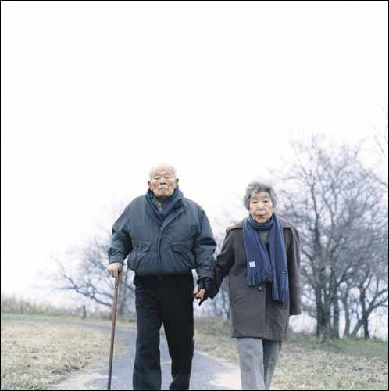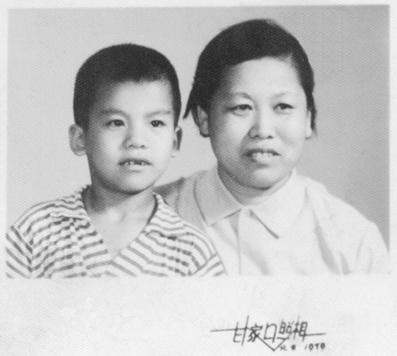
图1-1 图1-2
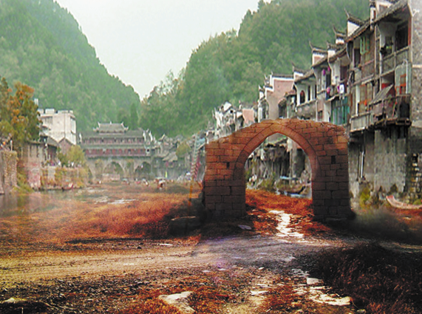
图1-3 图1-4
从处理的技法上来看，基本上有这样几种：一是不改变作品原貌，直接打印、冲扩或放大；二是仅在作品的亮度、对比度、色彩饱和度、构图剪裁上做简单处理；三是对作品进行变形、变化、色阶调整等技法处理；四是在原作中插入其他素材，再做相应技法处理。由此我们可以看出，“数码影像作品”和“数字技术特技影像”的关系是母类与子类的关系、包容与被包容的关系。
按照数码影像作品的产生途径、处理技术、技法来分有这样几种：一是数码原作，也就是用数码照相机拍摄后直接洗印、打印的作品；二是数字技术特技作品，也就是完全运用计算机技术进行创作的虚拟影像作品、运用计算机技术进行辅助创作的具有特殊影像效果的作品；三是数字技术非特技作品，也就是以计算机为辅助手段，来改变作品内容的作品。按照数码影像作品的性质分又有这样几种：艺术类数码影像作品，如图1-5所示；纪录类数码影像作品，如图1-6所示；商业类数码影像作品，如图1-7所示。
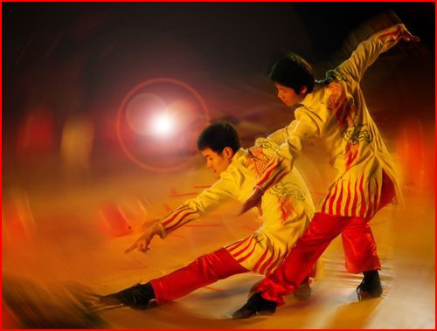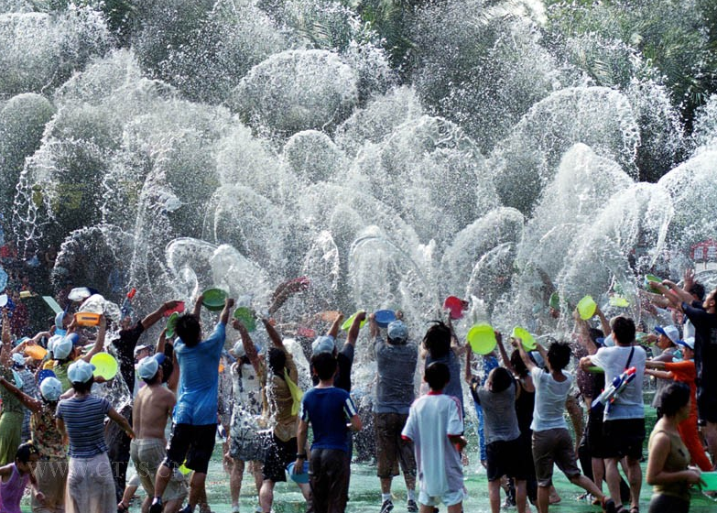
图1-5 图1-6
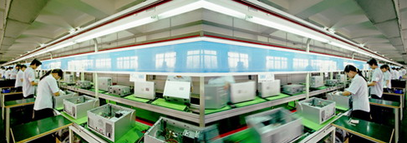
图1-7
将上述数码影像的两种分类方法加以结合，再根据摄影的特性，我们可以将数码影像作品的存在形态列表如表1-1所示。
表1-1 数码影像作品的存在形态
艺术类数码影像作品 | 纪录类数码影像作品 | 商业类数码影像作品
风光 | 突发性新闻 | 广告摄影
风情 | 一般新闻特写 | 人像摄影
人像 | 日常生活新闻 | 时装摄影
静物 | 新闻人物、肖像特写
动植物 | 文化艺术
社会生活 | 科学技术
数字技术特技影像 | 体育
实验摄影 | 军事
 | 自然与环境
 | 社会纪实

1.1.2 什么是数码影像处理技术
数码影像处理技术，简单地说就是用电脑辅助设计软件来修描和润饰照片的技术，如图1-4所示。如果说传统照片的成功在于创造性的发现，那数码影像创作的成功，就在于创造性的想象。用数码影像处理技术的强大功能去实现你创造性的想象，这才是数码影像作品创作的最高境界和发展方向。
数码影像的创作不能停留在追求模仿传统摄影的写实功能上，它应该创作出具有数码照片特点的作品。就像一些好的数码作品让人过目不忘，它可以让猴子戴上口罩蹲在浓烟滚滚的烟囱下，提醒人们关注环境污染；它可以让人、兽、禽、鱼共享干涸土地上的一洼绿水，以反映地球生物对水的依赖和渴望；它可以让数字时代的光盘与蒸汽时代的车轮链接以反映时代前进的步伐。
总之，数码影像技术为摄影爱好者开辟了摄影创作的新天地。图像数字化后进入计算机，通过Photoshop等图像处理软件进行再创作，它能对图像的密度、反差、锐度、色相、色彩饱和度等进行调整，实现了作者对自然色彩主观印象的再现，使照片的色彩更加丰富艳丽。它可以使传统暗房非常复杂、费时、偶然得到的艺术效果变得简单、便捷、准确、直观。

1.2 如何自己选购数码设备
几年前，数码相机作为奢侈的计算机外设在市场上还时隐时现。而现如今，数字化的浪潮一阵阵来袭，数码相机也开始步入大小公司、寻常百姓家庭。越来越多的摄影爱好者和半专业摄影师也纷纷进入数码殿堂，数码相机厂商的生意也越来越红火。各种各样、面对不同用户的数码相机也纷纷上市，数码相机市场琳琅满目。由于数码相机的性能特点很多，且不同厂家提供的性能参数也不完全相同，况且数码相机的价格档次高低各有不同，又不可能对所有的数码相机进行实际拍摄和使用，而且数码相机的技术含量还比较高，还覆盖了计算机技术和摄影技术两个方面，对于普通用户如何来选择一款适合自己的数码相机呢？作者认为消费者在重点考虑相机功能、像素和镜头之前，更应该考虑购买数码相机的目的。考虑到使用者属于哪个用户群体，根据购买者的需要来量身定做自己购买何种数码相机。
根据购买者的需求，数码相机面对的用户群体大致分为如下几类。
时尚用户
购机用途：追求时尚生活，网上照片交换。需求点：外形时尚化个性化，功能网络化多样化。购买建议：时尚用户对个性、对美感有着近乎苛刻的要求，购买相机的用途也不仅仅是拍照，还有体现前卫的意味，喜欢在网上和朋友分享照片，因此，我们给出的购买建议是这类相机不一定需要很高的像素，几十万或许已经满足要求，但一定要有绚丽的外表、独特精美的外形；具有计算机接口，可以方便地处理照片。这类相机的价格都相对便宜一些，大概在2000～2500元左右。如图1-8所示，为富士 FinePix E500数码相机。
业余摄影爱好者
购机用途：作为爱好，想拍出不错的数码照片。需求点：性能较好，价格适中，可以调整拍摄参数，存储设备性能好。购买建议：这类用户一般都是热爱旅游、热爱生活的年轻人，希望能够纪录生活的点滴又追求完美，也喜欢将满意的数码作品变为实物，所以，我们给出的购买建议是300万像素以上，2～3倍的光学变焦、白平衡调整、曝光调整功能，支持大容量存储器，采用高能量电池，能够输出实际规格的照片。这类相机的价格一般在5000～8000左右。如图1-9所示，为柯尼卡美能达DiMAGE A1数码相机。另外，如果经常需要打印照片，我们还建议购买一个专门为数码相机配备的打印机。
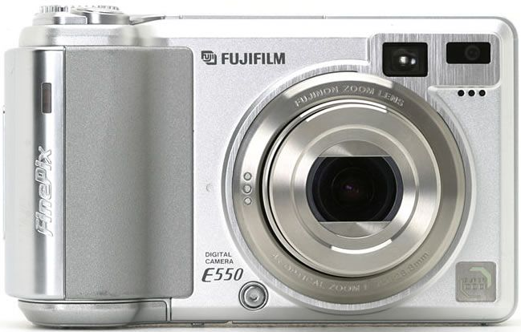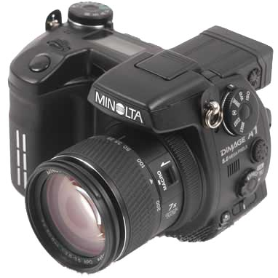
图1-8 图1-9
家庭用户
购机用途：日常家庭拍照，旅游拍照。需求点：性价比较高、实用，操作简便，携带方便。购买建议：家庭用户在市场上都是属于“中庸型”的，希望效果不是太差，价格又不要很贵。我们给出的购买建议是：最好买台入门型的，因为数码相机还处在发展阶段，技术更新非常快，要考虑够用即可，不必太超前。这类相机的像素在200万左右；镜头一般是固定焦距或小变焦，类似傻瓜机；有液晶显示屏；可以同电脑连接输出图片。通常家用数码相机的价格在2000～5000元左右，性价比较高。如图1-10所示，为尼康Coolpix 4600数码相机。
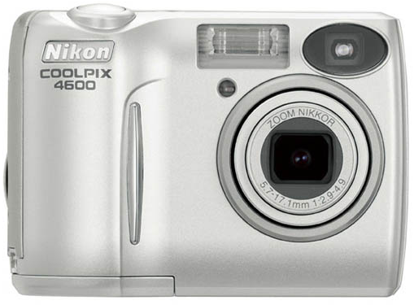
图1-10

1.2.1 数码相机的选购
数码相机与传统的胶片相机（135相机）之间最根本的区别就是存储保留相片的介质不同。数码相机采用数字介质进行保存，胶片相机是采用胶片进行相片保存。随着多媒体技术的不断发展，加快了传统胶片摄影的数字化进程。比如，使用扫描仪可以轻松地将使用传统胶片相机拍摄的照片扫描到计算机中进行处理加工，或者在网络上进行传播，或者将它们刻录到光盘上进行永久性的保存。正是这些技术的发展，间接地促进了传统照片的数字化发展。

1 数码相机的部件
数码相机也叫数字式相机，是光、机、电一体化的产品。随着科技的不断进步，数码相机凭其将影像直接传送到电脑中，辅之以各种不同形式的特效处理，网络的便捷再加之廉价而又能获得逼真效果的打印机等诸多外因，成为商业及家用计算机新一代的标准外设产品已经是势在必然。但数码相机要想在短时间内完全取代传统相机并非易事。无可厚非的是数码相机在拍摄和处理图像方面比传统相机有着得天独厚的优势，表现为即拍即得；纪录介质可重复利用；图像具有可重复处理性、可传输性等等。但是数码相机归根结底是相机，形成优质图像才是最终目的。接下来，就让我们一起初步认识数码相机。
数码相机的部件
数码相机的第一个重要部件是成像器件。
如果我们要讨论传统相机，那很自然不能不谈胶卷。数码相机的“胶卷”就是能使其成像的元器件，这些元器件与数码相机是结为一体的。目前市场上常见数码相机的成像器件有CCD（电荷偶合器件，如图1-11所示）和CMOS（互补金属氧化物半导体，如图1-12所示）两种，但使用CMOS的数码相机相对数量较少。CCD是用一种高感光度的半导体材料制成，能把光线转换为电荷，通过模/数转换器芯片转换成数字信号，数码相机的CCD内含的晶体管数量越多，分辨率就越高。CCD的分辨率是现在我们用来划分数码相机档次的主要依据，它在一定程度上决定了数码相机成像的质量，但正如颗粒度不能完全概括胶卷的质量一样，分辨率也不是评价成像质量的惟一标准，其色彩深度、芯片本身的制造水平等，对最终成像质量带来的影响都不容低估。单从CCD芯片制造工艺的角度考虑，其芯片面积越小，集成度越高越好。但若从摄影的角度出发，当镜头光学分辨率有限、CCD像素数一定时，芯片面积越大，成像质量越好，这和传统相机中的中幅相机成像质量优于35毫米相机类似。
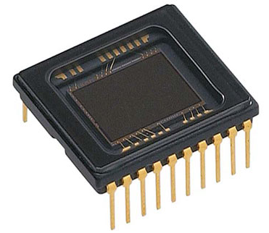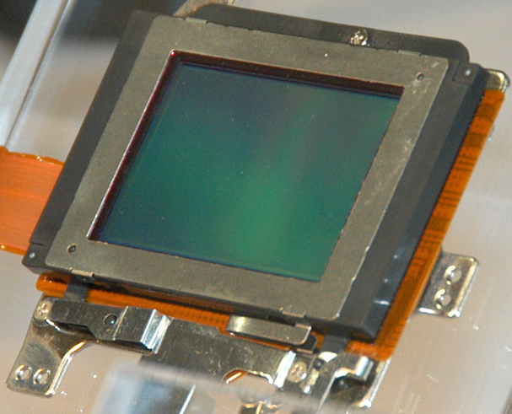
图1-11 图1-12
镜头
镜头（如图1-13所示）可以说是一部相机的灵魂，数码相机当然也不例外。虽然由于数码相机的CCD分辨率有限，原则上对镜头的光学分辨率要求较低，但另一方面，由于数码相机的成像面积较小，特别是相对于传统的35毫米相机而言（因为数码相机是成像在CCD上，而CCD的面积较传统35毫米相机的胶片小很多），因此需要镜头保证一定的成像素质。举个例子，对某一确定的被摄体，水平方向需要100个像素才能完美再现其细节，如果成像宽度为10mm，则光学分辨率为10线/mm的镜头就能胜任；如果成像宽度为1mm，则要求镜头的光学分辨率必须在100 线/mm以上。另外，传统胶卷对紫外线比较敏感，外拍时常需要加装UV镜（过滤紫外光）。而CCD则对红外线比较敏感，镜头增加特殊的镀层或外加滤镜会大大提高成像质量。再者，镜头的物理口径也是必须考虑的因素，且不管其相对口径如何，其物理口径越大通光量就越大，通常情况下的成像质量也就越好。至于数码变焦，实际就是局部图像的放大，是软件的插值运算，与镜头无关，而且它并没有太多的实用价值，因为在图像处理软件中对图像进行切裁、缩放，只是弹指之劳，完全可以起到数码变焦的作用。具备大口径、多片多组、包含非球面透镜和优质镀膜的高质量镜头、可加装滤镜的数码相机是要求完美图像质量的用户的明智之选。
光圈
光圈是一个用来控制光线透过镜头，进入机身内感光元器件的光量多少的装置，它通常是在镜头内，是通过控制镜头纳光孔的大小来达到这一目的的，如图1-14所示。通常镜头上会标示该镜头的最大光圈值（级数称为f值），如55mm 1∶2.8，前者表示焦距为55mm，后者表示最大光圈为f/2.8。光圈数字越小，表示光圈越大，如f/2比f/2.8光圈大一级（1.4倍为一级。级数分布：1.4/2/2.8/4/5.6/8/11/16/22）。f值等于焦距除以光圈入口瞳孔的直径，光圈越大的镜头，镜片口径越大，价格也越贵。
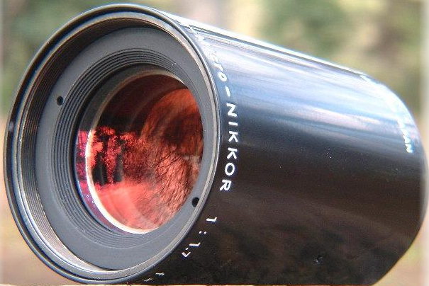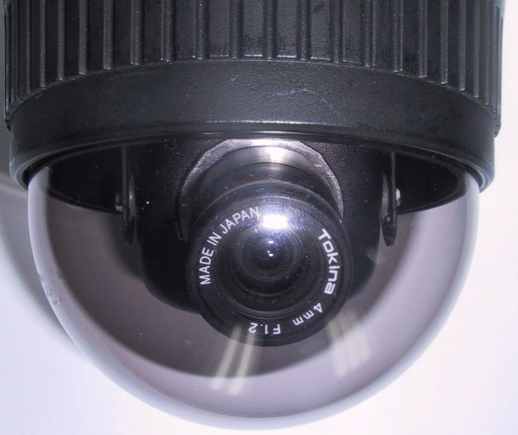
图1-13 图1-14
快门
快门是一个机械装置，能控制纳入的光线投射到感光元器件上的时间，如图1-15所示，为柯达 DX6340数字相机的快门结构。这个时间从1/8000秒到30秒之间不等，视相机本身的性能而各不相同。早期的传统相机采用机械式快门，快门速度受机械应力的限制无法有效提升，现在大多数相机均采用机械式电子快门，快门速度得到很大程度的提高，同时反应时间也较为精确。

2 数码相机的常见术语
无论是对于刚刚接触数码相机，还是对于已经较长时间接触数码相机的人来说，了解一些常见的关于数码相机的术语，都将是很有用处的。
对焦
数码相机一般都具备自动对焦功能，但手动对焦毕竟自由度更大，在近摄时尤其重要，如图1-16所示，为对焦效果。可惜目前除了价格高不可攀的专业数码相机外，普通数码相机中提供手动对焦的机型并不多见，即便有，其价格也比同级机器贵许多。与传统相机的自动对焦类似，数码相机的自动对焦也有主动与被动之分。主动式即指相机主动地发射红外线，根据目标的反射对焦；而被动式是指相机不发射任何射线，根据目标的成像对焦。
取景
与传统相机相比，数码相机除了有光学平视旁轴取景和单镜头反光式 TTL取景外，还有一大特点即是带有一块可供取景的液晶显示屏，拍摄时十分方便。而从原理方面分析，这其实也可算是一种TTL（Through The Lense通过镜头）取景方式。通常TTL取景较之旁轴取景没有取景视差，在近拍时几乎是必需的。对于用惯了传统相机的用户而言，初用液晶屏可能不太习惯，而且液晶屏的显示精度有限，不能观察被摄物体的细节，因此单镜头反光式取景模式还是摄影发烧友所心仪的。但有一些品牌数码相机在技术方面采用了结构独特的棱镜，不需要反光镜也可以实现单反方式的取景。如图1-17所示，是取景器配件系统图。
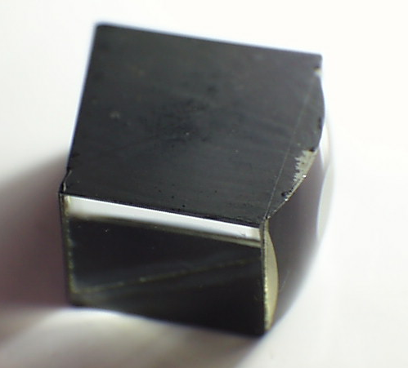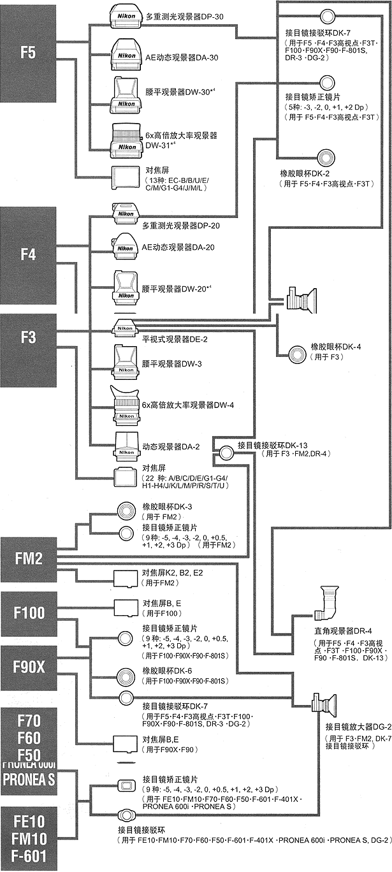
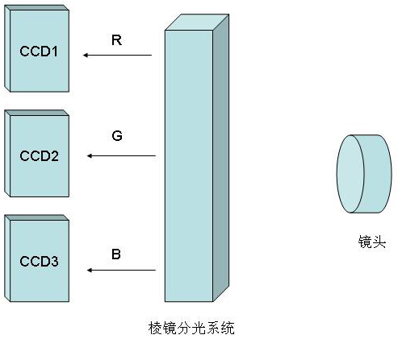
图1-15
图1-16 图1-17
感光度
感光度一般用ISO值表示，随着这个数值的增大，光敏元件对光线的敏感程度也会增大，这样就可以在不同的光线条件下进行拍摄。数码相机的CCD对曝光也有相应的要求，即有感光灵敏度高低的问题，和胶片具有一定的感光度一样。数码相机厂家为了方便数码相机使用者理解，一般将数码相机的CCD的感光度（或对光线的灵敏度）等效转换为传统胶卷的ISO值，因而数字照相机也就有了“相当感光度”的说法。目前商用级数码相机的感光度一般在ISO 100左右。
曝光模式
手动曝光模式下拍摄需手动完成光圈和快门速度的调节，可惜有此功能的数码相机不多，不过数码相机的曝光补偿功能可以在一定程度上满足这部分用户对于曝光调整的需求。有曝光补偿的数码相机能使相片的明暗度得以改变。
AE模式大致可分为光圈优先AE模式、快门速度优先AE模式、程式AE模式、闪光AE模式和景深优先AE模式。
光圈优先AE模式是指由拍摄者人为选择拍摄时的光圈大小，由相机根据景物亮度、CCD感光度以及人为选择的光圈等信息自动选择合适曝光所要求的快门时间的自动曝光模式，也即光圈手动、快门时间自动的曝光方式。这种曝光方式主要用在需优先考虑景深的拍摄场合，如拍摄风景、肖像或微距摄影等。它的优点是可让拍摄者根据需求控制景深。
快门速度优先AE模式是指在拍摄者选择确定快门的基础上，由相机根据测光信息、CCD感光度和人为设定的快门时间，自动选定正确曝光所需要的光圈大小。即快门时间手动选择，光圈自动调定。在该模式下，大多数相机无论是手动选择快门时间，还是相机自动调定光圈系数，都会在LCD屏幕上和取景器内显示。
闪光AE模式指的是由相机TTL闪光直接测光并控制闪光AE的模式。而不是指闪光灯本身测光系统测光并控制闪光曝光的模式。
景深优先AE模式是指由摄影者控制被摄物的景深，由相机自动给出适当曝光量的新颖曝光模式。
色温
众所周知，在传统摄影中，尤其在彩色摄影中，色温控制一直是一个令用户十分头痛的问题。而在这方面数码相机显得要方便一些，因为它一般都有自动色温控制，也就是所谓的白平衡，而且在图像处理软件中调整色调易如反掌。
综上所述，CCD分辨率虽是决定数码相机质量的重要因素，但决不是惟一因素，镜头质量也是重中之重，其他功能各依所好，附件的配置决不可掉以轻心。
另外，还有以下一些小知识，我们不妨也了解一下，比如，数码相机的色彩深度。色彩深度指标反映了数码相机能正确记录的色调有多少，色彩位数的值越高，就越能真实地还原被摄物的色彩信息，目前几乎所有的数码相机的色彩位数都达到了24位，甚至更高，可以生成真彩色的图像。
再如，关于数码相机的分辨率。数码相机的分辨率是指相机中光敏元件的数目，众所周知，数码相机使用光敏元件作为成像器件，将图像中的光学信息转化为数字信号，目前光敏元件有两种，一种是广泛使用的CCD元件，另一种是新兴的CMOS器件，在相同分辨率下，

